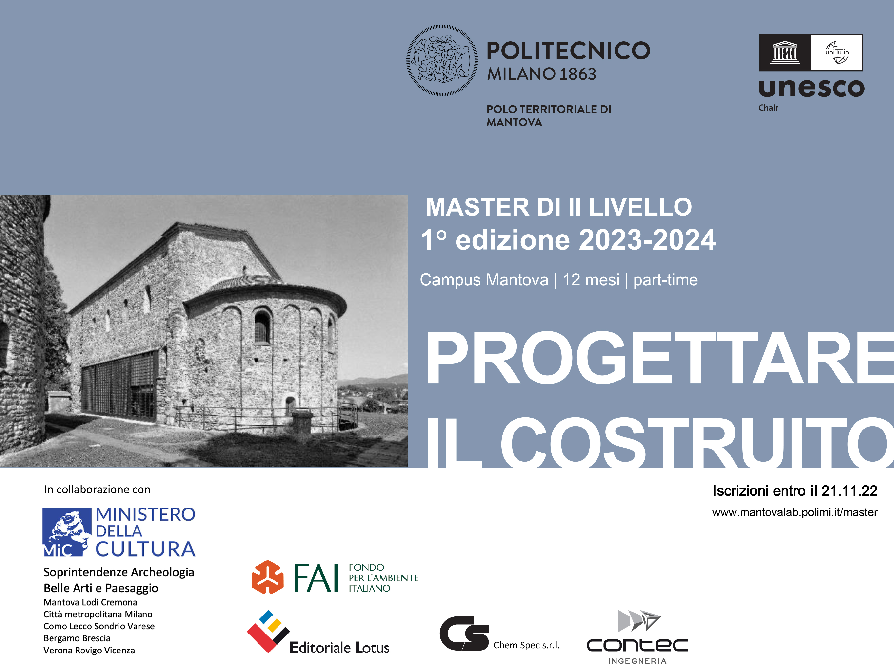

“Progettare il costruito” è il nuovo Master di II livello proposto dal Polo di Mantova del Politecnico di Milano in partenza a gennaio 2023. Il corso si propone di approfondire sia dal punto di vista teorico, che nella reale pratica professionale, le complesse tematiche del progetto di conservazione, fruizione e valorizzazione del patrimonio costruito.
“Patrimonio inteso non solo come edifici storicamente attestati e riconosciuti”, come sottolinea il prof. Christian Campanella, direttore del Master e docente del Dipartimento A.B.C. del Politecnico di Milano, “ma anche e soprattutto come edilizia di margine, in abbandono, alla quale oggi ci si rivolge con maggior attenzione, come quella a carattere industriale, artigianale ed agricolo. Un’edilizia che già occupa suolo prezioso, che già ha stabilito un rapporto stretto con la città ed il territorio, che da tempo è in attesa di riscatto e di nuovo utilizzo”.
Progettare il costruito significa oggi riuscire a leggere e interpretare l’esistente, ricercando un approccio che, in modo virtuoso, lo valorizzi, tenendo conto del complesso equilibrio che si viene a creare tra norme e procedure di autorizzazione, sviluppo tecnologico, esigenze di sostenibilità ed efficientamento energetico, vulnerabilità sismica e strutturale, tutela e valorizzazione, con l’inevitabile contaminazione tra nuovo ed esistente.
I partecipanti al Master potranno entrare o riproporsi nel mondo del lavoro approfondendo e consolidando le proprie competenze sulle tematiche che coinvolgono l’edilizia esistente. I moduli in cui è strutturato il corso, della durata di un anno, prevedono 500 ore di lezioni teoriche ed esercitazioni pratiche (200+300).
Sarà possibile un confronto con una docenza multidisciplinare, composta da professionisti, ricercatori e responsabili di Enti come le Soprintendenze, al fine di facilitare un dialogo diretto e costruttivo con chi fa o valuta il progetto sull’esistente.
Il Master Progettare il Costruito punta a raggiungere il più possibile laureati e professionisti del settore delle costruzioni attraverso la formula del part-time verticale (venerdì 9.15-18.15 e sabato 9.15-13.15). Il corso prevede tirocini curricolari formativi e pratici di 500 ore, da svolgere presso Soprintendenze, studi professionali o enti.
Iscrizioni entro il 21 novembre 2022, con invio della domanda tramite posta certificata a pecmantova@cert.polimi.it
Per ulteriori informazioni consultare il sito https://www.mantovalab.polimi.it/progettare_il_costruito
o scrivere a hesutech@polimi.it

Direttore del Master: prof. Christian Campanella; co-direttore: prof. Luigi Fregonese

